Подготовила: воспитатель Магомедова М.А.

Фотоотчет «Осенняя фантазия» — выставка осенних поделок из природного материала

Фотоотчет «Осенняя фантазия» — выставка осенних поделок из природного материала
Жила – была волшебница Осень. Она была могущественной и… капризной дамой. Часто меняла она своё настроение. В заколдованном мешочке хранила она своё самое главное сокровище – волшебную палочку! Именно она помогала Осени творить множество чудес. Дотронется она ей до листьев и… раз! Из зелёных и свежих они превращаются в (меняет листья на мольберте на засохшие – дети называют их цвет). Покрутит палочкой над головой - тучи затянут всё небо, налетит злой ветер, холодным дыханием погасит яркое сияние листочков, свернёт их и закрутит в мелкие трубочки! Не оживишь их и не расправишь! Рассыплются в прах! Недолговечна краса золотой осени! Но что бы мы о ней не забыли, она оставила нам свои подарки.
В нашем детском саду прошла чудесная выставка «Осенняя фантазия»
В выставке «Осенняя фантазия» приняли участие родители и дети средней группы.
Родители и дети как всегда проявили свою фантазию. Тем самым оживили нашу группу и превратили ее в настоящую «Осеннюю сказку». Как в предыдущем так и в этом году участники очень ответственно подошли к заданию и придумывали самые необычайные образы и сюжеты. Используя в своих работах все дары, а также оттенки осени. Как оказалось овощи и фрукты могут превратиться в машину,животных,шишки в сов.В общем всё увидите сами!
Спасибо родителям средней группы за активное участие в жизни группы и детского сада!
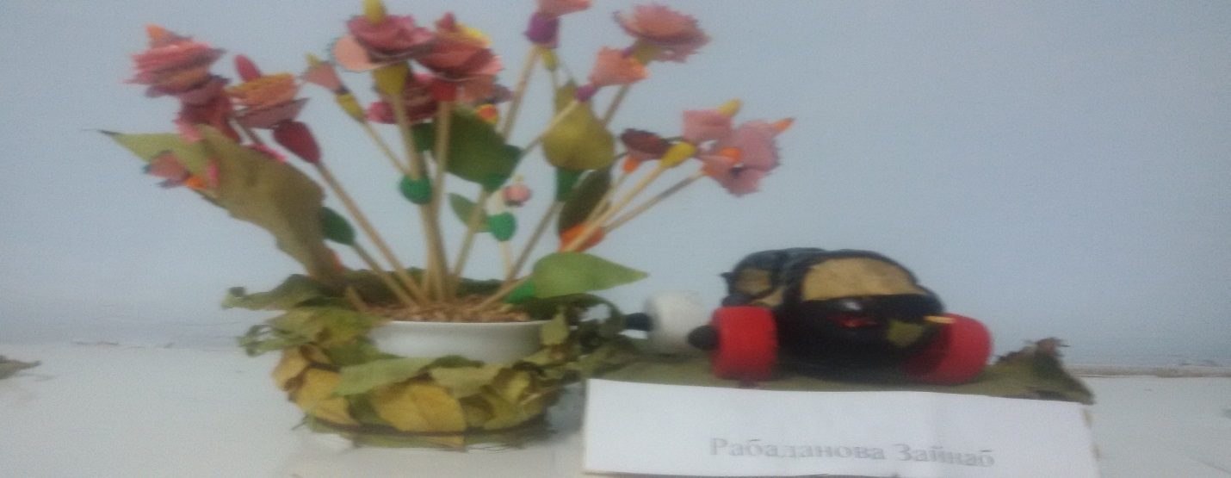
Мама Раисат и ЗайнабРабаданова.

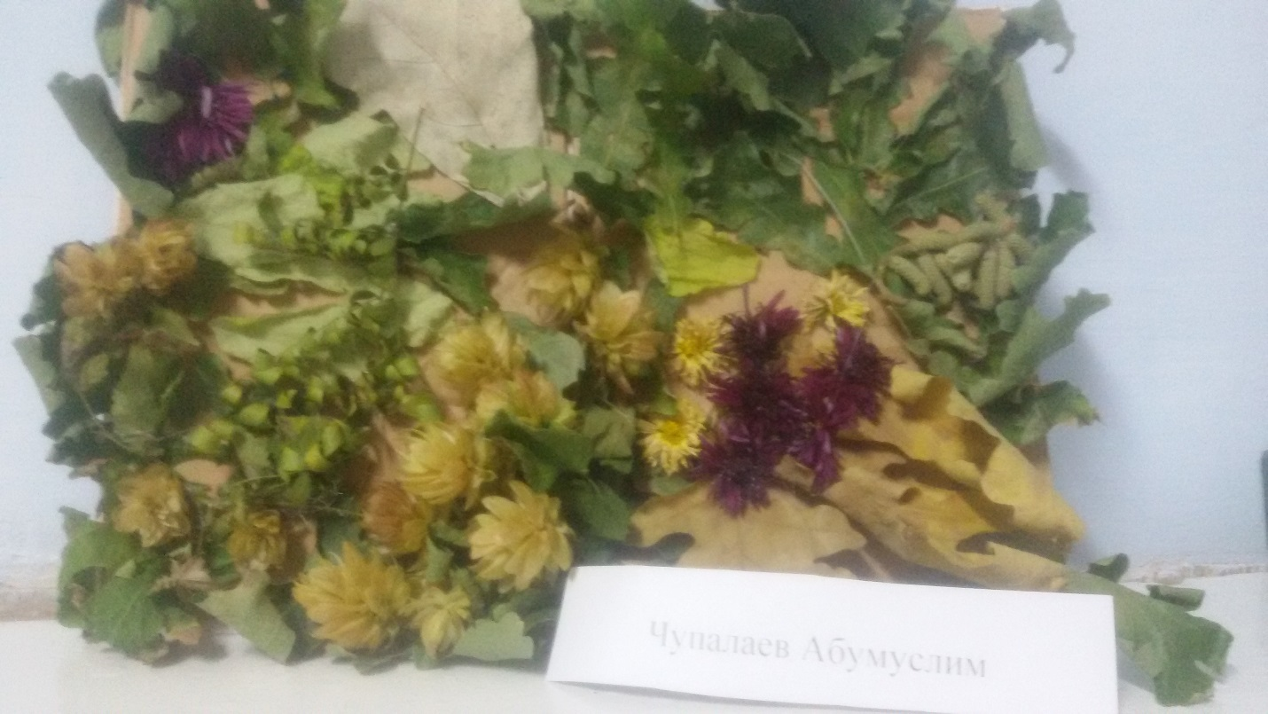
Мама Саида и АбулмуслимЧупалаев.

Мама Василиса и Владислав Михалев.

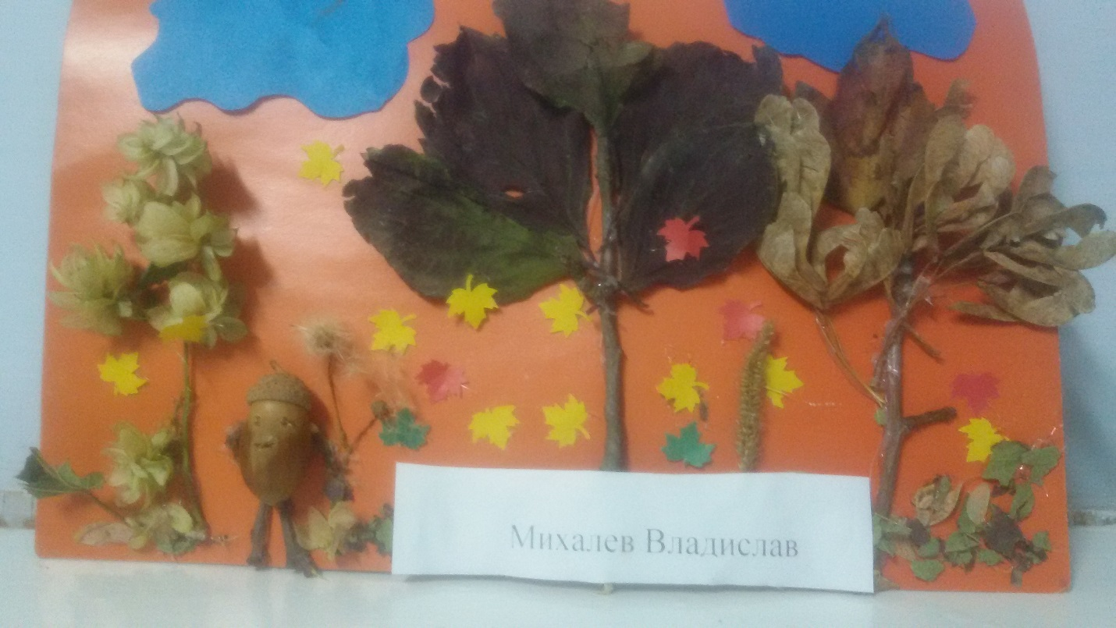

Мама Анастасия и Евсталия Яковлева.
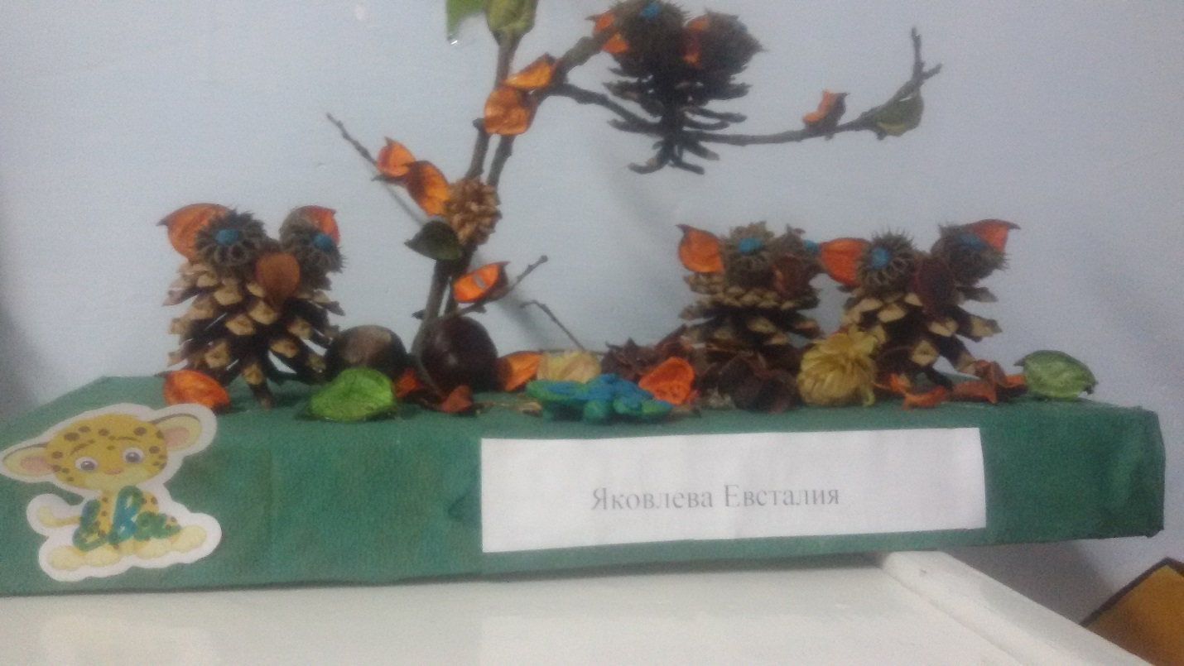

Мама Кристина и Давид Бушуев.
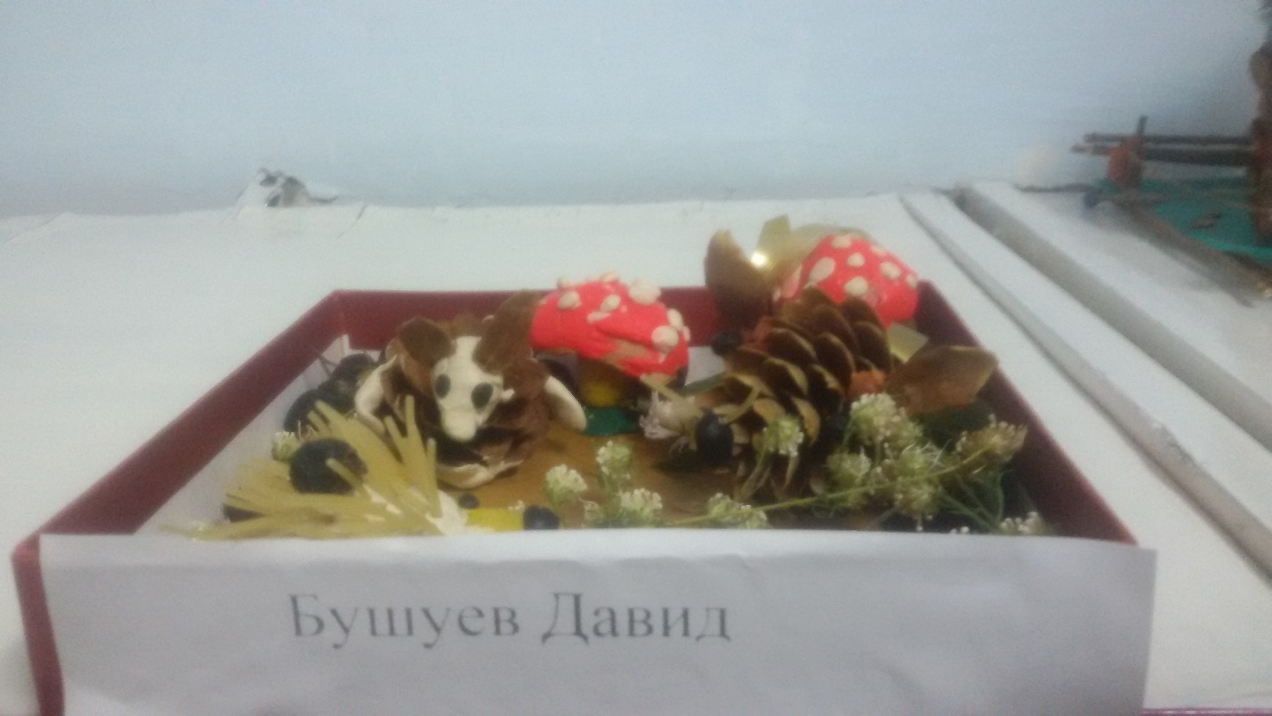

Мама Евдокия иДамир Адисултанов.
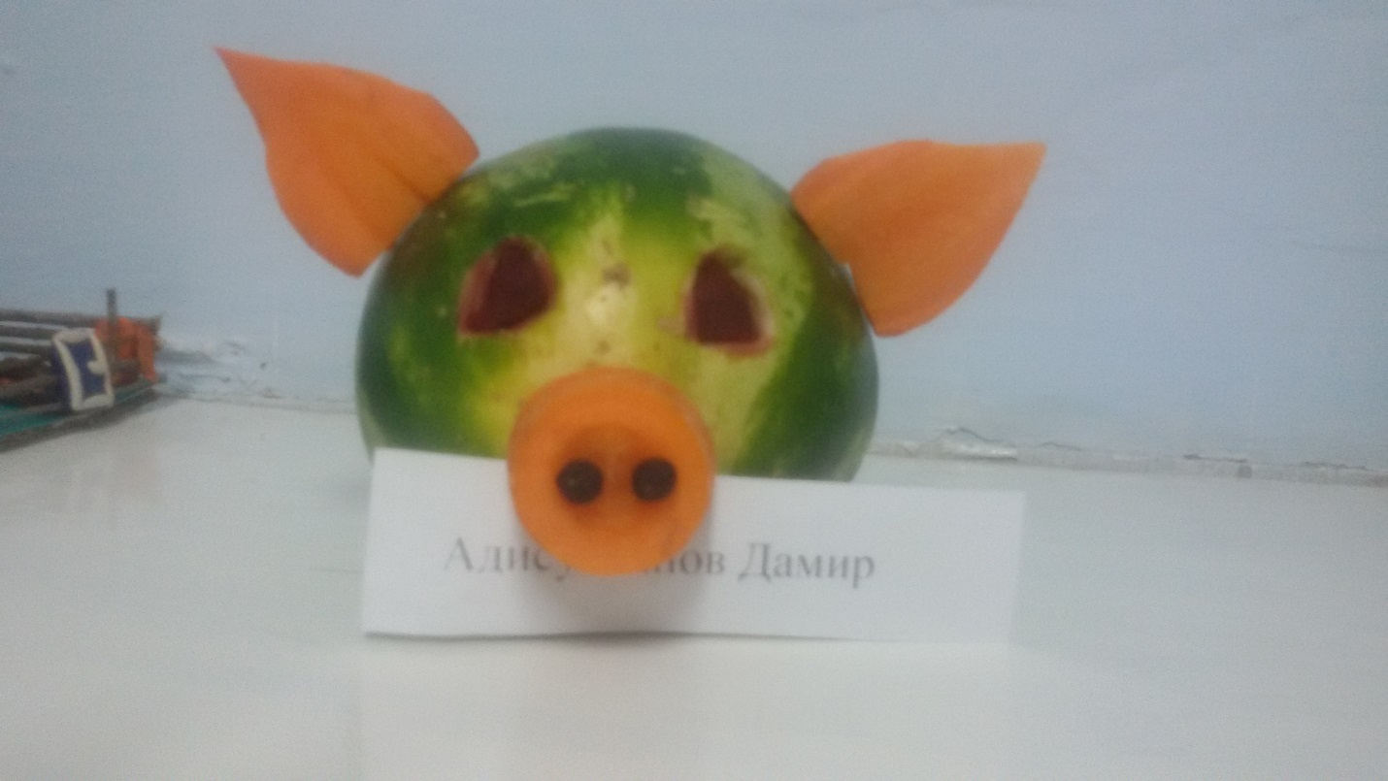

Мама Индира и ШахрубикаШагидханова.
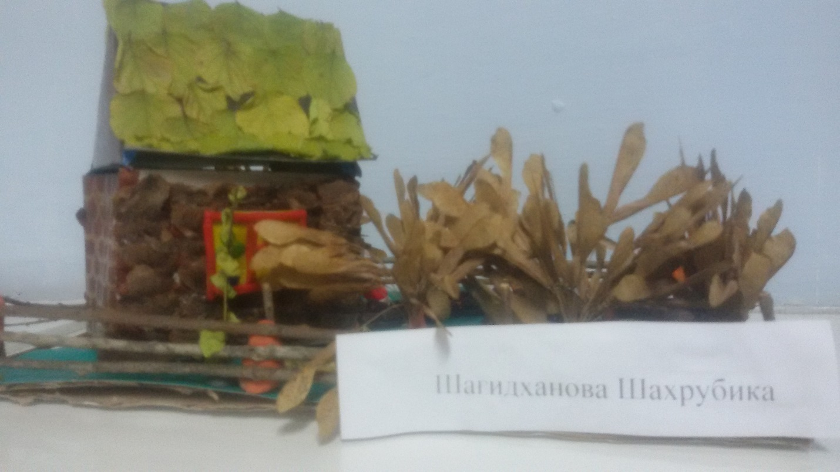

Фотоотчет

«Осенняя фантазия» — выставка осенних

поделок из природного материала

Подготовила: воспитатель Магомедова М .А.

